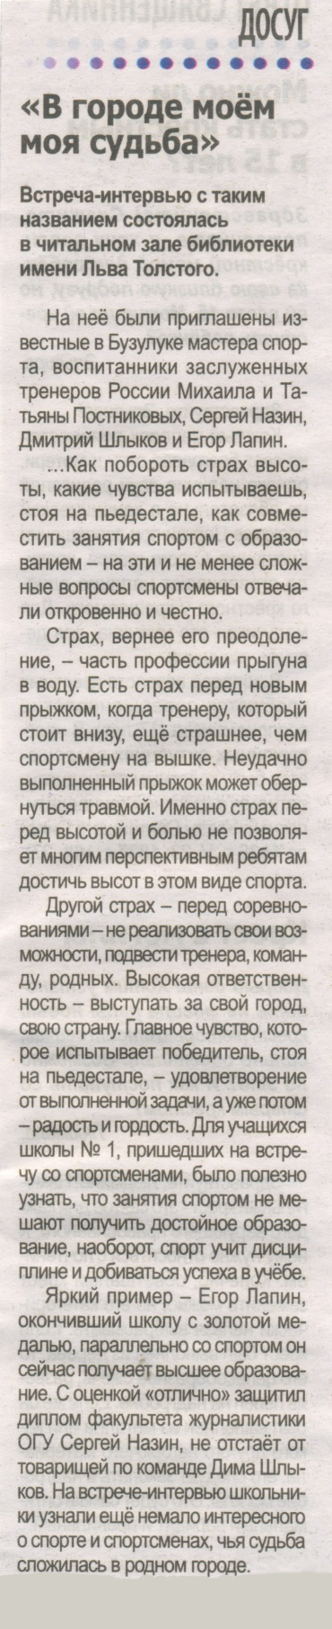

**«В городе моём моя судьба» [Текст] // Наша газета. - 2017. – 4 октября. – С. 21**